МИНОБРНАУКИ РОССИИ

Федеральное государственное бюджетное образовательное учреждение

высшего образования

**«Гжельский государственный университет»** (ГГУ)

Колледж ГГУ

Специальность 09.02.07 Информационные системы и программирование

УТВЕРДИЛА:

Руководитель отделения

Сахарова А.А.

**Техническое задание**

**ПО «ТЕХНОЛОГИИ РАЗРАБОТКИ ПРОГРАММНОГО ОБЕСПЕЧЕНИЯ»**

**на тему** «**Школьная библиотека»**

ВЫПОЛНИЛ:

Студент группы ИСП-О-18

Вовк Елизар Олегович

ПРОВЕРИЛА:

Прокуронова А.Ю.

Оценка ___________________

п. Электроизолятор

2019 г.

УТВЕРЖДЕН

ХХХ.ХХХХХХХХ.ХХХХХ-01 90 01-ЛУ

**ШКОЛЬНАЯ БИБЛИОТЕКА**

**Техническое задание**

**ХХХ.ХХХХХХХХ.ХХХХХ-01 90 01**

**Листов 14**

2019 г.

СОДЕРЖАНИЕ

1 Введение 4

2 Основания для разработки 5

3 Назначение разработки 6

4 Требования к программе или программному изделию 7

4.1 Требования к функциональным характеристикам 7

4.2 Требования к надежности 7

4.3 Условия эксплуатации 8

4.4 Требования к составу и параметрам технических средств 8

4.5 Требования к информационной и программной совместимости 8

4.6 Требования к маркировке и упаковке 8

4.7 Требования к транспортированию и хранению 8

4.8 Специальные требования 8

5 Требования к программной документации 9

6 Технико-экономические показатели 10

7 Стадии и этапы разработки 11

8 Порядок контроля и приемки 12

Перечень принятых сокращений 13

1. Введение

Разработать программное обеспечение автоматизированной информационной системы «Школьная библиотека». База данных должна содержать сведения о поступлении книг, включая дату поступления и поставщиков, номер документа; сведения о книгах — жанр, название, инвентарный номер, автор(ы), год издания, издательство, место издания, количество страниц, цена; сведения о выдаче и возврате книг учащимся (формуляр); данные о списании книг. Создать экранные формы для ввода и редактирования данных в таблицах и все необходимые выходные отчеты.

1. Основания для разработки

2.1 Основанием для данной работы служит задание от преподавателя от   
17 октября 2019 г.

2.2 Наименование работы: «Школьная библиотека»

2.3 Исполнители: Студент ГГУ Вовк Елизар Олегович.

2.4 Соисполнители: нет.

1. Назначение разработки

Создание ПО для контроля и оперативной корректировки состояния данных Школьной библиотеки «Дергаевской СОШ №23».

1. Требования к программе или программному изделию
   1. Требования к функциональным характеристикам

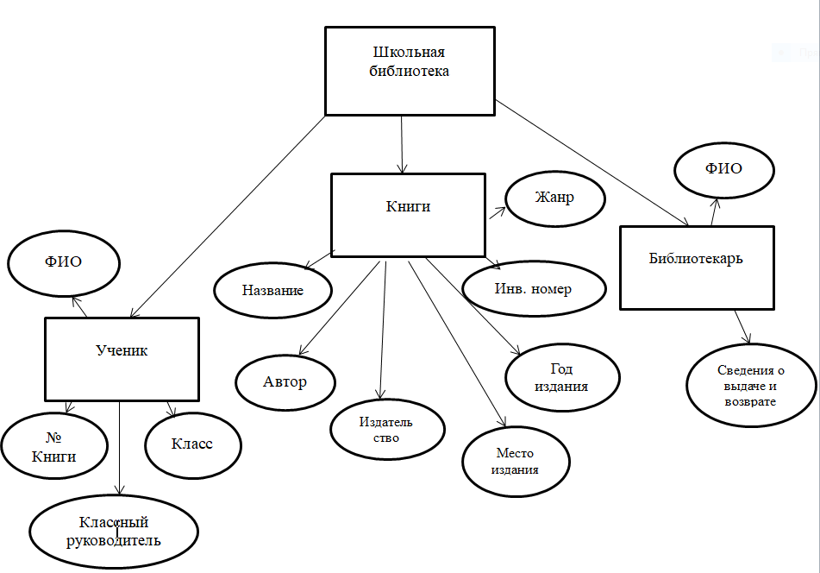

4.1.1 Разрабатываемое ПО должно обеспечивать:

Простой доступ к БД школьной библиотеке.

Упрощенный ввод данных.

Визуально приятный интерфейс

4.1.2 Организация входных и выходных данных.

Исходные данные в систему поступают в виде номеров книг. Эти значения отображаются на компьютере библиотекаря.

**4.2 Требования к надежности**

* 1. Для обеспечения надежности ПО необходимо вести учет книг и хранить данные о читателях.
  2. Требования надежности. Система предназначена для постоянной, ежедневной работы основных подразделений фирмы, а также связанных с ними служб. Пользователи работают в диалоговом режиме в реальном масштабе времени (on-line) с базой данных Системы, функционирующей на сервере базы данных.
  3. Сервер базы данных Системы должен работать в непрерывном круглосуточном режиме, кроме периодов проведения регламентных работ по копированию данных системы, проведения регламентных ремонтных или восстановительных работ.
  4. Диагностика осуществляется как внутрисистемным механизмом, обеспечивающим сбор информации о возникающих ошибках, так и обеспечиваемой БД согласно руководству по эксплуатации БД.

Перенастройка Системы, связанная с изменением количества и состава информации, должна осуществляться службой сопровождения Заказчика.

4.3 Условия эксплуатации

Для работы системы должен быть выделен ответственный оператор.

Требования к составу и параметрам технических средств уточняются на этапе эскизного проектирования системы.

* 1. Требования к составу и параметрам технических средств

ОС – Windows 7 (и выше). Двухъядерный PentiumD 2.6GHz-3.4GHz 2GB.

4.5 Требования к информационной и программной совместимости

Программное обеспечение должно иметь дружественный интерфейс, рассчитанный на пользователя (в плане компьютерной грамотности) квалификации;

4.6 Требования к маркировке и упаковке

Отсутствуют.

4.7 Требования к транспортированию и хранению

Отсутствуют. Программа находится в общем доступе.

4.8 Специальные требования

Ежемесячная проверка БД.

1. Требования к программной документации

Основными документами, регламентирующими разработку будущих программ, должны быть документы Единой Системы Программной Документации (ЕСПД): руководство пользователя, руководство администратора, описание применения.

1. Технико-экономические показатели

Эффективность системы определяется удобством использования системы для контроля и управления библиотеки, а также экономической выгодой.

1. Стадии и этапы разработки

1 этап - Организационный - разработка программы развития библиотеки, обновление нормативной базы, подготовка кадрового состава, изучение информационных потребностей – 2016 г.;

2 этап - Этап реализации – реализация и корректировка программы: формирование ресурсной и материально-технической базы, разработка образовательных программ по формированию информационной культуры, использование новых технологий информационного обслуживания, организация и проведение мониторинга эффективности деятельности – 2017 – 2018 гг.;

3 этап - Рефлексивно-обобщающий – анализ результатов, выделение проблем, перспективный план развития – 2019 г.

1. Порядок контроля и приемки

После передачи Исполнителем отдельного функционального модуля программы Заказчику последний имеет право тестировать модуль в течение 7 дней. После тестирования Заказчик должен принять работу по данному этапу или в письменном виде изложить причину отказа принятия. В случае обоснованного отказа Исполнитель обязуется доработать модуль.

Перечень принятых сокращений

|  |  |
| --- | --- |
|  |  |
| БД - База данных  ПО - Программное обеспечение  ОС - Операционная система |  |
| ЕСПД - Единой Системы Программной Документации |  |